zástupce | obrázek | charakteristika
Přeslička rolní | 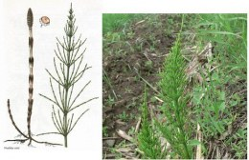 | Jediná nejedovatá přeslička využívaná jako léčivka do čajů, dříve se z jejich výtrusů dělal dětský zásyp, ohrožená
Přeslička lesní | 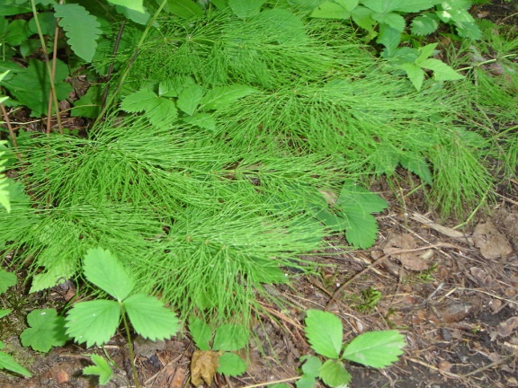 | Roste ve vlhkých lesích a na rašelinných loukách, mírně jedovatá, má pouze jednu lodyhu, která je na jaře nezelená a nevětvená a v po vypadnutí výtrusů zezelená a rozvětví se

